**МИНИСТЕРСТВО ЦИФРОВОГО РАЗВИТИЯ СВЯЗИ И МАССОВЫХ КОММУНИКАЦИЙ**

**Ордена Трудового Красного Знамени**

**Федеральное государственное бюджетное образовательное учреждение высшего образования**

**«Московский технический университет связи и информатики»**

**Отчет по лабораторной работе**

по дисциплине Введение в ИТ

Выполнил: студент группы БФИ2102

Балашов Максим Анатольевич

Москва

2021

РЕЗУЛЬТАТ ВЫПОЛНЕННОЙ РАБОТЫ

Веб-приложение, способное переводить текст с одного языка на другой, а также обладающее возможностью синтезирования речи. Написано на языке программирования Python, используя Flask и сервисы Microsoft Azure.

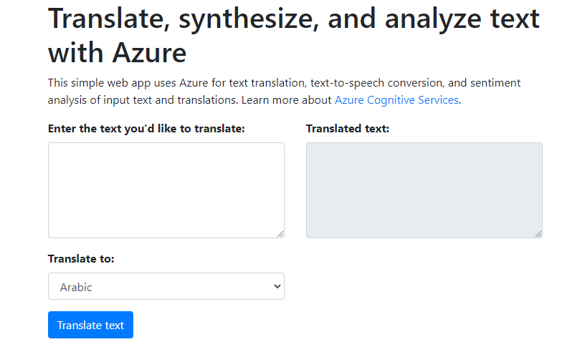

Для перевода текста, ввести в левое поле для ввода, выбрать желаемый язык и нажать кнопку “Translate text”.

ВЫВОД

В процессе выполнения лабораторной работы мы научились использовать Microsoft Azure (API Text-to-speech).